Министерство образования Красноярского края

краевое государственное бюджетное профессиональное образовательное учреждение

«Красноярский колледж радиоэлектроники и информационных технологий»

**ФОНД ОЦЕНОЧНЫХ СРЕДСТВ**

для проведения текущей и промежуточной аттестации

**ПО УЧЕБНОЙ ДИСЦИПЛИНЕ ОП.01 ИНЖЕНЕРНАЯ ГРАФИКА**

для студентов специальности

11.02.02 Техническое обслуживание и ремонт радиоэлектронной техники (по отраслям)

г. Красноярск, 2023

Фонд оценочных средств разработан на основе федерального государственного образовательного стандарта среднего профессионального образования по специальности 11.02.02 Техническое обслуживание и ремонт радиоэлектронной техники (по отраслям) и рабочей программы ОП.01 Инженерная графика

|  |  |
| --- | --- |
| ОДОБРЕНО  Старший методист  ______________Т.В. Клачкова  «___»________________ 2023 г. | УТВЕРЖДАЮ  Заместитель директора  по учебной работе  ____________М.А. Полютова  «___»____________ 2023 г. |

РАССМОТРЕНО

на заседании цикловой комиссии

преподавателей профессионального цикла

технического профиля

Протокол №___ от «___»___________ 2023 г.

Председатель ЦК __________________ И.С. Богданова

Составила: Досаева Е.В., преподаватель КГБПОУ «ККРИТ»

ПРОВЕРЕНО

Методист

______________Е.И. Макарова

«___»________________ 2023 г

|  |  |  |
| --- | --- | --- |
|  | СОДЕРЖАНИЕ |  |
|  |  | стр. |
| 1 | ПАСПОРТ ФОНДА ОЦЕНОЧНЫХ СРЕДСТВ | 4 |
| 2 | ОРГАНИЗАЦИЯ КОНТРОЛЯ И ОЦЕНКИ ОСВОЕНИЯ ПРОГРАММЫ УЧЕБНОЙ ДИСЦИПЛИНЫ | 7 |
| 3 | КОНТРОЛЬНО-ОЦЕНОЧНЫЕ СРЕДСТВА ДЛЯ ТЕКУЩЕГО КОНТРОЛЯ | 8 |
| 4 | КОНТРОЛЬНО-ОЦЕНОЧНЫЕ СРЕДСТВА ДЛЯ ПРОМЕЖУТОЧНОЙ АТТЕСТАЦИИ | 15 |
| 5 | ПЕРЕЧНЬ ПЕЧАТНЫХ ИЗДАНИЙ, ЭЛЕКТРОННЫХ ИЗДАНИЙ (ЭЛЕКТРОННЫХ РЕСУРСОВ), ДОПОЛНИТЕЛЬНЫХ ИСТОЧНИКОВ | 20 |

1. **ПАСПОРТ ФОНДА ОЦЕНОЧНЫХ СРЕДСТВ**
   1. Область применения

Фонд оценочных средств предназначен для проверки результатов освоения дисциплины ОП.01Инженерная графика основной профессиональной образовательной программы среднего профессионального образования по специальности 11.02.02 Техническое обслуживание и ремонт радиоэлектронной техники (по отраслям).

Фонд оценочных средств позволяет оценить:

1.1.1. Освоенные умения и усвоенные знания:

У.1 пользоваться Единой системой конструкторской документации (ЕСКД), ГОСТами, технической документацией и справочной литературой;

У.2 читать техническую и технологическую документацию;

У.3 оформлять технологическую и другую техническую документацию в соответствии с требованиями ГОСТ.

З.1 основные правила построения чертежей и схем;

З.2 способы графического представления пространственных образов;

З.3 основные положения разработки и оформления конструкторской, технологической и другой нормативной документации.

1.1.2. Освоение общих и профессиональных компетенций по учебной дисциплине:

ОК 1. Понимать сущность и социальную значимость своей будущей профессии, проявлять к ней устойчивый интерес.

ОК 2. Организовывать собственную деятельность, выбирать типовые методы и способы выполнения профессиональных задач, оценивать их эффективность и качество.

ОК 3. Принимать решения в стандартных и нестандартных ситуациях и нести за них ответственность.

ОК 4. Осуществлять поиск и использование информации, необходимой для эффективного выполнения профессиональных задач, профессионального и личностного развития.

ОК 5. Использовать информационно-коммуникационные технологии в профессиональной деятельности.

ОК 6. Работать в коллективе и команде, эффективно общаться с коллегами, руководством, потребителями.

ОК 7. Брать на себя ответственность за работу членов команды (подчиненных), результат выполнения заданий.

ОК 8. Самостоятельно определять задачи профессионального и личностного развития, заниматься самообразованием, осознанно планировать повышение квалификации.

ОК 9. Ориентироваться в условиях частой смены технологий в профессиональной деятельности.

ПК 1.1 Осуществлять сборку и монтажа радиотехнических устройств и блоков.

ПК 2.1 Настраивать и регулировать параметры устройств, блоков и приборов радиоэлектронной техники.

ПК 2.2 Анализировать электрические схемы изделий радиоэлектронных изделий.

ПК 3.1 Проводить обслуживание аналоговых и цифровых устройств и блоков радиоэлектронной техники.

Формой промежуточной аттестации в соответствии с учебным планом специальности является дифференцированный зачет.

**1.2 Система контроля и оценки освоения программы учебной дисциплины ОП.01Инженерная графика**

|  |  |  |  |  |
| --- | --- | --- | --- | --- |
| Контролируемые элементы учебной дисциплины (темы) | Контролируемые знания, умения | Вид контроля | Форма контроля | Контрольно-оценочные  материалы |
| Тема 1.1Общие сведения оформления чертежей ручным и машинным способом | У1, У2, У3  З1, З2, З3 | Текущий | Устный опрос  Проверка графических работ | Задания для устного опроса (пункт 3)  Графические работы по теме (пункт 3) |
| Тема 2.1 Создание чертежей | У1, У2, У3  З1, З3 | Текущий | Устный опрос  Проверка практических заданий | Задания для устного опроса (пункт 3)  Практические задания (пункт 3) |
| Тема 2.2 Особенности, инструменты и алгоритмы использования операций создания твердотельных моделей | У1, У2, У3  З2, З3 | Текущий | Устный опрос  Проверка практических заданий | Задания для устного опроса (пункт 3)  Практические задания (пункт 3) |
| Тема 2.3 Создание, чтение и деталирование сборочных чертежей | У1, У2, У3  З1, З2, З3 | Текущий | Устный опрос  Проверка практических заданий | Задания для устного опроса (пункт 3)  Практические задания (пункт 3) |
| Тема 3.1 Чтение и выполнение чертежей схем | У1, У2, У3  З1, З2, З3 | Текущий | Устный опрос  Проверка практических заданий | Задания для устного опроса (пункт 3)  Практические задания (пункт 3) |
| Тема 3.2 Плата печатная | У1, У2, У3  З1, З2, З3 | Текущий | Устный опрос  Проверка практических заданий | Задания для устного опроса (пункт 3)  Практические задания (пункт 3) |
| Тема 3.3 Комплект конструкторской документации | У1, У2, У3  З1, З3 | Текущий | Устный опрос  Проверка практических заданий | Задания для устного опроса (пункт 3)  Практические задания (пункт 3) |
| Тема 3.4 Чертежи гибридных интегральных микросхем (ГИМС) | У1, У2, У3  З1, З3 | Текущий | Устный опрос  Проверка практических заданий | Задания для устного опроса (пункт 3)  Практические задания (пункт 3) |
| Учебная дисциплина ОП.01Инженерная графика | У1, У2, У3  З1, З2, З3 | Промежуточный | Дифференцированный зачет | Контрольно-оценочные материалы для промежуточной аттестации (пункт 4) |

**2. ОРГАНИЗАЦИЯ КОНТРОЛЯ И ОЦЕНКИ ОСВОЕНИЯ ПРОГРАММЫ УЧЕБНОЙ ДИСЦИПЛИНЫ ОП.01Инженерная графика**

Формой промежуточной аттестации по учебной дисциплине ОП.01Инженерная графика в соответствии с учебным планом специальности 11.02.02 Техническое обслуживание и ремонт радиоэлектронной техники (по отраслям) является дифференцированный зачет. Условием допуска к зачету является положительный результат в ходе текущего контроля в процессе изучения дисциплины и выполнения всех графических и практических работ, предусмотренных рабочей программой. Дифференцированный зачет проводится в тестовой форме. Вопросы к зачету охватывают наиболее значимые из тем, предусмотренных рабочей программой.

Критерии оценки для промежуточной аттестации:

Промежуточная аттестация предназначена для определения уровня освоения всего объема учебной дисциплины. Для оценивания результатов обучения при проведении промежуточной аттестации используется шкала.(указывается шкала обучения в соответствии с таблицей).

Основные виды систем оценивания

|  |  |  |
| --- | --- | --- |
| Процент результативности (правильных ответов) | Оценка уровня подготовки | |
| балл (отметка) | вербальный аналог |
| 90 ÷ 100 | 5 | отлично |
| 80 ÷ 89 | 4 | хорошо |
| 70 ÷ 79 | 3 | удовлетворительно |
| менее 70 | 2 | неудовлетворительно |

**3 КОНТРОЛЬНО - ОЦЕНОЧНЫЕ СРЕДСТВА ДЛЯ ТЕКУЩЕГО КОНТРОЛЯ**

Текущий контроль предназначен для проверки хода и качества формирования компетенций, стимулирования учебной работы обучаемых и совершенствования методики освоения новых знаний. Он обеспечивается проведением семинаров, оцениванием контрольных заданий, проверкой конспектов лекций, выполнением индивидуальных и творческих заданий, периодическим опросом обучающихся на занятиях.

В соответствии с рабочей программой учебной дисциплины ОП.01Инженерная графика представлено следующее распределение оценочных средств:

Тема 1.1 Общие сведения оформления чертежей ручным и машинным способом

1. Перечень вопросов для устного опроса.
2. Как обозначают основные форматы чертежа?
3. Сформулируйте назначение Единой системы конструкторской документации?
4. Под каким углом выполняется штриховка?
5. Каково основное назначение следующих линий: сплошной толстой основной, штриховой, штрихпунктирной тонкой, сплошной тонкой?
6. С проведения каких линий обычно начинают выполнять чертеж?
7. Что означает на чертеже запись М5 : 1; M1 : 1; М2 : 1?
8. Какую длину предмета надо указать на чертеже, если длина предмета 1250мм, а масштаб изображения 1 : 10?
9. Допускается ли применять масштабы, не предусмотренные стандартом?
10. Где на чертеже располагают основную надпись?
11. Какие сведения указывают в основной надписи на учебных чертежах?
12. В каких единицах выражают линейные размеры на машиностроительных чертежах?
13. Как по отношению к размерной линии располагают размерное число?
14. Какое расстояние оставляют между контуром изображения и размерной линией? Между параллельными размерными линиями?
15. Как понимать знаки ∅ и R перед размерным числом?
16. С какой стороны следует читать размерное число, проставленное у вертикальной размерной линии?
17. Как проверить правильность нанесения размерных чисел на наклонных размерных линиях?
18. Как понимать надпись: 3 х 45°?
19. Что означают числа со знаком плюс или минус, проставленные после размерного числа, например 36+0,2-0,1 ?
20. Как разделить окружность на три, четыре, шесть и восемь равных частей?
21. Сформулировать понятие сопряжения.
22. Определить понятие центра и точек сопряжения.
23. Что называется проекцией?
24. Какие аксонометрические проекции Вам известны?
25. Как располагают проекции на чертеже?
26. Что означает «проекционная связь»?
27. Для чего служит «вспомогательная прямая»?
28. Проверка графических работ:

* Линии чертеж.
* Чертеж плоской детали.
* Сопряжения.
* Проецирование точек и отрезков.
* Выполнение упражнения по построению видов.
* Построение третьего вида по двум заданным.

Тема 2.1 Создание чертежей

1. Перечень вопросов для устного опроса.
2. К каким программам относится система Компас-3D ?
3. Какие компоненты входят в САПР Компас-3D?
4. Какие типы файлов используют в Компас?
5. Как открыть, сохранить документ в окне Компас?
6. Система координат и единицы измерений в Компас.
7. Где располагается начало координат на чертеже и фрагменте?
8. В чем принципиальное отличие двухмерной графики и трехмерных моделей?
9. Что такое параметрическое моделирование? Каковы его основные преимущества?
10. Команда Отрезок в Компас 3D.
11. Основные команды создания эскиза — Окружность, Эллипс, Прямоугольник, кривая Безье и другие?
12. Команды редактирования эскиза — Скругление, Фаска, Копирование, Массив, Симметрия (Зеркало), Усечь кривую и другие.
13. Что такое чертеж детали в Компас 3D V8 LT.
14. Создание видов в чертеже.
15. Что такое ассоциативная связь видов и как можно ее разрушить?
16. Как выполняется разрез на чертеже?
17. Выполнение штриховки разрезов на чертеже.
18. Заполнение основной надписи.
19. Проверка выполнения практического задания:

* Выполнение чертежа плоской детали с сопряжением.
* Параметризация чертежей.
* Создание чертежа по 3D- модели детали.

Тема 2.2 Особенности, инструменты и алгоритмы использования операций создания твердотельных моделей

1. Перечень вопросов для устного опроса.
2. Что такое Эскиз?
3. Какие типы линий используют при построении Эскиза?
4. Команды создания трехмерных моделей — Выдавливание, Вращение, Операция по сечениям (лофтинг), Кинематическая операция и другие.
5. Команды Отверстие, Массив по сетке и Массив по концентрической сетке, Зеркальный массив.
6. Создание разрезов с помощью команды Сечение плоскостью.
7. Команда Оболочка.
8. Создание ребер жесткости.
9. Создание спиралей.
10. Для чего применяют сечения?
11. В каких случаях сечение сопровождают надписью? Какие буквы используют для этого?
12. Где по отношению к обозначению сечения пишут слово «повернуто» при выполнении сечения с поворотом?
13. Для чего применяют на чертежах разрезы?
14. Когда применяют местный разрез?
15. Какой линией ограничивают местный разрез?
16. Когда применяют сложные разрезы?
17. Как обозначают сложные разрезы?
18. Всегда ли сложные разрезы надо обозначать?
19. Какие команды используют при работе с листовыми телами?
20. Проверка выполнения практического задания:

* Создание ассоциативного чертежа 3D- модели вала.
* Создание чертежа 3D- модели машиностроительной детали.
* Способы проставления размеров на чертежах, шероховатости, допусков, технических требований.
* Параметризация 3D- модели. Работа с переменными.
* Создание чертежа по 3D- модели пружины.
* Создание чертежа листового тела.
* Создание чертежа по 3D- модели корпуса из листового тела.

Тема 2.3 Создание, чтение и деталирование сборочных чертежей

1. Перечень вопросов для устного опроса.
2. Дать понятие эскиза детали.
3. Чем отличается эскиз от рабочего чертежа?
4. Как наносят номера позиций на сборочном чертеже? Каково взаимное расположение полок линий-выносок?
5. Как штрихуют на сборочных чертежах смежные детали?
6. Какое назначение спецификации?
7. Правила заполнения спецификации?
8. На каком формате выполняется спецификация?
9. Какие элементы деталей на сборочных чертежах можно показывать условно?
10. Что называется деталированием?
11. В чем заключается процесс деталирования?
12. Перечислите этапы деталирования?
13. Проверка выполнения практического задания:

* Создание 3D- модели сборочной единицы (корпус) разъемных соединений.
* Создание 3D- модели сборки разъемных соединений с использованием библиотек КОМПАС.
* Создание спецификации к чертежу сборки разъемных соединений.

Тема 3.1 Чтение и выполнение чертежей схем

1. Перечень вопросов для устного опроса.
2. Дать определение понятию схема.
3. Перечислите виды схем. Состав шифра схемы.
4. Перечислите типы схем.
5. Определение схем: структурная, функциональная, принципиальная.
6. Правила оформления электрической структурной схемы.
7. Правила оформления электрической функциональной схемы схемы.
8. Правила оформления электрической принципиальной схемы.
9. Условные обозначения функциональных групп структурных и принципиальных схем.
10. Порядок нумерации функциональных групп, устройств и элементов устройств на схемах.
11. Правила заполнения основной надписи к схемам.
12. Оформление перечня элементов как текстового документа.
13. Буквенно-цифровые обозначения в электрических схемах. Построение обозначений и правила нанесения их на схемах.
14. Какие форматы используют для схем?
15. Проверка выполнения практического задания:

* Выполнение электрической структурной схемы.
* Выполнение электрической функциональной схемы.
* Выполнение перечня элементов к электрической функциональной схеме.
* Выполнение электрической принципиальной схемы.
* Выполнение перечня элементов к электрической принципиальной схеме.

Тема 3.2 Плата печатная.

1. Перечень вопросов для устного опроса.
2. Что такое шаг координатной сетки?
3. Каким образом показывают отверстия на чертеже печатной платы?
4. Для чего на чертеже печатной платы выполняют координатную сетку?
5. Что называют узлом координатной сетки?
6. Какие виды показывают на чертеже печатной платы?
7. Какие виды показывают на сборочном чертеже печатной платы?
8. Правила нанесения проводников на чертеже печатной платы?
9. От чего зависит диаметр монтажных отверстий?
10. Способы установки печатных плат на место.
11. Что необходимо указывать на сборочном чертеже печатной платы?
12. Какой документ прилагается к сборочному чертежу печатной платы?
13. Какие размеры указывают на чертеже печатной платы?
14. Что указывают в технических требованиях на чертеже печатной платы?
15. Какой документ нормирует размеры монтажных отверстий печатных плат?
16. Что необходимо учитывать при проектировании корпуса?
17. Проверка выполнения практического задания:

* Выполнение эскиза печатной платы с использованием программы Sprint–Layout.
* Оформление чертежа печатной платы с использованием программы КОМПАС.
* Выполнение эскиза сборки печатной платы.
* Оформление сборочного чертежа печатной платы и спецификации.
* Создание корпуса. Способы установки печатной платы в корпус.

Тема 3.3 Комплект конструкторской документации

1. Перечень вопросов для устного опроса.
2. Дать определения видов изделий.
3. Перечислите стадии разработки конструкторской документации.
4. Расшифруйте аббревиатуру ЕСКД.
5. Какие документы входят в комплект конструкторской документации к электронному блоку.
6. Расшифруйте аббревиатуру ЕСТД.
7. Какие документы относят к технологической документации.
8. Какие требования необходимо учитывать при проектировании печатных плат?
9. Из каких операций состоит технологический процесс изготовления печатной платы?
10. Проверка выполнения практического задания:

* Выполнение ККД электронного устройства по индивидуальному заданию: схема электрическая принципиальная.
* Выполнение перечня элементов к схеме**.**
* Выполнение ККД: чертеж печатной платы по индивидуальному заданию.
* Выполнение ККД: сборочный чертеж печатной платы.
* Выполнение ККД: разработка корпуса печатной платы.
* Выполнение ККД: чертеж корпуса.
* Выполнение ККД: спецификация электронного устройства.
* Заполнение карты технологического процесса.

Тема 3.4 Чертежи гибридных интегральных микросхем (ГИМС).

1. Перечень вопросов для устного опроса.
2. Что такое ГИМС?
3. Для каких радиоэлектронных устройств выполняют топологические чертежи?
4. Что такое топология?
5. Способы нанесения радиоэлементов на подложку.
6. Какие масштабы используют в учебных чертежах?
7. Особенности оформления топологического чертежа.
8. Особенности оформления чертежа слоя.
9. Какие документы входят в комплект конструкторской документации ГИМС.
10. Проверка выполнения практического задания:

* Выполнение ККД ГИМС: принципиальная схема микросборки, перечень элементов.
* Разработка чертежа микросборки.
* Выполнение чертежа микросборки.
* Оформление сборочного чертежа микросборки.
* Оформление чертежа топологии микросборки.
* Оформление чертежа резистивного слоя.
* Выполнение спецификации к ККД ГИМС.
* Оформление титульных листов к ККД.

**Критерии оценки устного опроса:**

**-**оценка «отлично» ставится за ответ без ошибок и недочетов или имеющий не более одного недочета;

* оценка «хорошо» ставится за правильный ответ, но при наличии в ней не более одной негрубой ошибки и одного недочета или не более двух недочетов;
* оценка «удовлетворительно» ставится в том случае, если студент правильно ответил не менее половины вопроса или допустил:

а) не более двух грубых ошибок;

б) не более одной грубой ошибки и одного недочета;

в) не более двух-трех негрубых ошибок;

г) не более одной негрубой ошибки и трех недочетов;

д) при отсутствии ошибок, но при наличии 4-5 недочетов;

* оценка «неудовлетворительно» ставится, когда число ошибок и недочетов превосходит норму, при которой может быть выставлена оценка «3», или если правильно ответил менее половины вопроса.

Грубыми являются ошибки, свидетельствующие о том, что студент не усвоил основные понятия темы, не знает последовательность выполнения задания, не умеет формулировать выводы по результатам работы.

Негрубыми ошибками являются неточности в работе, пропуск или неполное выполнение работы.

К недочетам относятся небрежное выполнение заданий, отдельные погрешности в формулировке ответа.

**Критерии оценки графической работы:**

**-**оценка «отлично» ставится за работу, выполненную без ошибок и недочетов или имеющее не более одного недочета;

* оценка «хорошо», ставится за практическое занятие, выполненное полностью, но при наличии в ней не более одной негрубой ошибки и одного недочета или не более двух недочетов;
* оценка «удовлетворительно» ставится в том случае, если студент правильно выполнил не менее половины практического занятия или допустил:

а) не более двух грубых ошибок;

б) не более одной грубой ошибки и одного недочета;

в) не более двух-трех негрубых ошибок;

г) не более одной негрубой ошибки и трех недочетов;

д) при отсутствии ошибок, но при наличии 4-5 недочетов;

* оценка «неудовлетворительно» ставится, когда число ошибок и недочетов превосходит норму, при которой может быть выставлена оценка «3», или если правильно выполнено менее половины практического занятия.

Грубыми являются ошибки, свидетельствующие о том, что студент не усвоил основные понятия темы, не знает последовательность выполнения задания, не умеет формулировать выводы по результатам работы.

Негрубыми ошибками являются неточности параметров, пропуск в работе.

К недочетам относятся небрежное выполнение заданий к практическому занятию.

**Критерии оценки практического задания:**

**-**оценка «отлично» ставится за работу, выполненную без ошибок и недочетов или имеющее не более одного недочета;

* оценка «хорошо», ставится за практическое занятие, выполненное полностью, но при наличии в ней не более одной негрубой ошибки и одного недочета или не более двух недочетов;
* оценка «удовлетворительно» ставится в том случае, если студент правильно выполнил не менее половины практического занятия или допустил:

а) не более двух грубых ошибок;

б) не более одной грубой ошибки и одного недочета;

в) не более двух-трех негрубых ошибок;

г) не более одной негрубой ошибки и трех недочетов;

д) при отсутствии ошибок, но при наличии 4-5 недочетов;

* оценка «неудовлетворительно» ставится, когда число ошибок и недочетов превосходит норму, при которой может быть выставлена оценка «3», или если правильно выполнено менее половины практического занятия.

Грубыми являются ошибки, свидетельствующие о том, что студент не усвоил основные понятия темы, не знает последовательность выполнения задания, не умеет формулировать выводы по результатам выполненной работы.

Негрубыми ошибками являются неточности параметров, пропуск в работе.

К недочетам относятся небрежное выполнение заданий к практическому занятию.

* 1. **КОНТРОЛЬНО-ОЦЕНОЧНЫЕ СРЕДСТВА ДЛЯ ПРОМЕЖУТОЧНОЙ АТТЕСТАЦИИ**

**Типовые тестовые задания к дифференцированному зачету**

**по дисциплине ОП.01Инженерная графика**

Инструкция для студентов: тест состоит из 30 вопросов с четырьмя вариантами ответов. Предложенные задания допускается выполнять в произвольном порядке. Время выполнения теста: 35 – 45 мин.

Критерии оценивания

|  |  |
| --- | --- |
| Количество правильных ответов | Рекомендуемая оценка |
| Менее 15 | 2 (неудовл.) |
| 15 – 22 | 3 (удовл.) |
| 22 – 28 | 4 (хорошо) |
| 28 – 30 | 5 (отлично) |

1. Выбрать один правильный ответ.

Как обозначается формат чертежа?

1. цифрой или буквой
2. цифрой
3. буквой
4. буквой и цифрой

2. Выбрать один правильный ответ.

Какой формат является наименьшим?

1. А0
2. А4
3. А2
4. А3

3. Выбрать один правильный ответ.

Какими размерами определяются форматы чертежных листов?

1. произвольными размерами листа
2. размерами листа по длине
3. размерами внешней рамки
4. размерами листа по высоте

4. Выбрать два правильных  ответа.

Масштаб увеличения изображения - это:

1. 5 : 1
2. 1 : 2
3. 2 : 1
4. 1 : 5

5. Выбрать один правильный ответ.

На чертеже длина детали равна 100 мм, а при принятом масштабе 2 : 1 проставляется размер:

1.    40

2.    100

3.    200

4.    50

6. Выбрать один правильный ответ.

Какие размеры проставляются при выполнении чертежа в масштабе, отличном от 1:1?

1. размеры, которые имеет изображение на чертеже
2. независимо от масштаба изображения ставятся реальные размеры изделия
3. размеры должны быть увеличены соответствии с масштабом
4. размеры должны быть уменьшены в соответствии с масштабом

7. Выбрать два  правильных ответа.

Масштаб уменьшения изображения - это:

1. 1 : 1
2. 1 : 2
3. 2 : 1
4. 1 : 5

8. Выбрать один правильный ответ.

Штрих-пунктирная тонкая линия предназначена для вычерчивания линий:

1. видимого контура
2. невидимого контура
3. осевых линий
4. линий сечений

9. Выбрать один правильный ответ.

Относительно толщины какой линии задается толщина всех других линий чертежа?

1. сплошной тонкой
2. сплошной толстой
3. штриховой
4. сплошной толстой, основной

10. Выбрать один правильный ответ.

Для изображения невидимого контура применяется:

1. сплошная толстая основная линия
2. сплошная тонкая линия
3. штриховая линия
4. штрих – пунктирная  тонкая линия

11. Выбрать один правильный ответ.

Размер шрифта h определяется следующими элементами:

1. высотой строчных букв
2. высотой прописных букв в миллиметрах
3. толщиной линии шрифта
4. расстоянием между буквами

12. Выбрать один правильный ответ.

Как проводят размерную линию для указания размера отрезка?

1. под углом к отрезку
2. совпадающую с данным отрезком
3. параллельно отрезку
4. над отрезком

13. Выбрать один правильный ответ.

Надпись  3 х 45° - это:

1. ширина фаски и величина  угла
2. высота фаски и величина угла
3. количество углов 45°
4. количество фасок

14. Выбрать один правильный ответ.

Какое место должно занимать размерное число относительно размерной линии:

1. в разрыве размерной линии
2. над размерной линией
3. под размерной линией
4. слева от размерной линии

15. Выбрать один правильный ответ.

Формат А4 имеет размеры:

1. 594 х 841
2. 420 х 594
3. 297 х 420
4. 210 х 297

16. Выбрать один правильный ответ.

В зависимости от чего выбирается формат чертежного листа?

1. от сложности чертежа
2. от количества изображений
3. от внешней рамки
4. от расположения основной линии

17. Выбрать один правильный ответ.

Какие линии используются в качестве размерных?

1. осевые линии
2. центровые линии
3. сплошные тонкие линии
4. контурные линии

18. Выбрать два правильных ответа.

В каких единицах указываются размеры на чертежах?

1. в сантиметрах
2. в миллиметрах
3. в метрах
4. в дюймах

19. Выбрать один правильный ответ.

Линия для изображения осевых и центровых линий:

1. сплошная толстая основная
2. сплошная тонкая
3. сплошная волнистая
4. штрих – пунктирная тонкая

20. Выбрать один правильный ответ.

Это конструкторский документ, выполненный от руки, в глазомерном масштабе, с сохранением пропорций между элементами изделия и соблюдением всех стандартов ЕСКД:

1. чертеж детали
2. эскиз
3. сборочный чертеж
4. схема

21. Выбрать один правильный ответ.

На сборочном чертеже не показывают:

1. габаритные
2. установочные
3. присоединительные
4. размеры каждой детали

22. Выбрать один правильный ответ

Деталированием называется:

1. процесс составления чертежей деталей по чертежам изделий
2. чтение сборочного чертежа
3. составление сборочного чертежа по чертежам изделий
4. составление сборочного чертежа по эскизам изделий

23. Выбрать один правильный ответ.

Схема электрическая принципиальная обозначается:

1. Э1
2. ПЭ3
3. Э3
4. Э2

24. Дополнить определение (вставить пропущенное слово).

Чертежом называется …

1. графическое изображение изделия  на плоскости, передающее его геометрическую форму и размеры
2. графическое изображение изделия или его части на плоскости, передающее с определенными условностями в выбранном масштабе его геометрическую форму и размеры
3. графическое изображение изделия или его части на плоскости

25. Выбрать один правильный ответ.

Это конструкторский документ, определяющий состав сборочной единицы, комплекса или комплекта:

1. схема
2. сборочный чертеж
3. спецификация
4. рабочий чертеж детали

26. Выбрать один правильный ответ.

Данный элемент 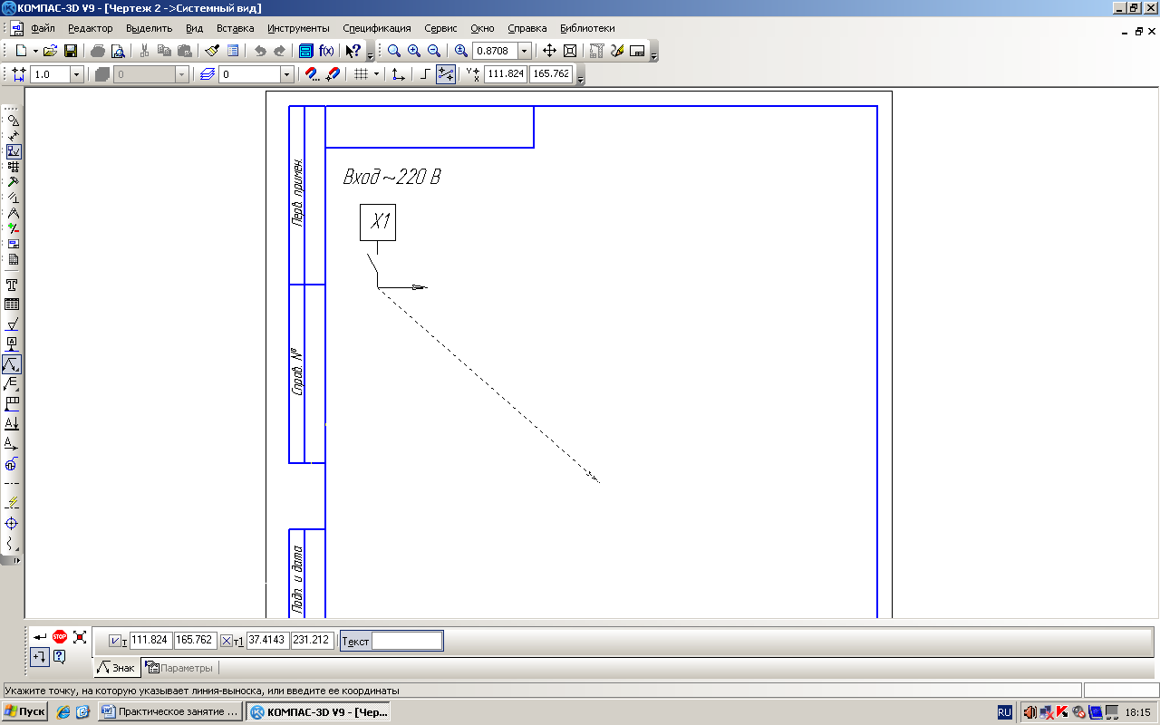 означает на электрической схеме …

1. резистор
2. конденсатор
3. контакт
4. диод

27. Выбрать один правильный ответ.

Данный элемент 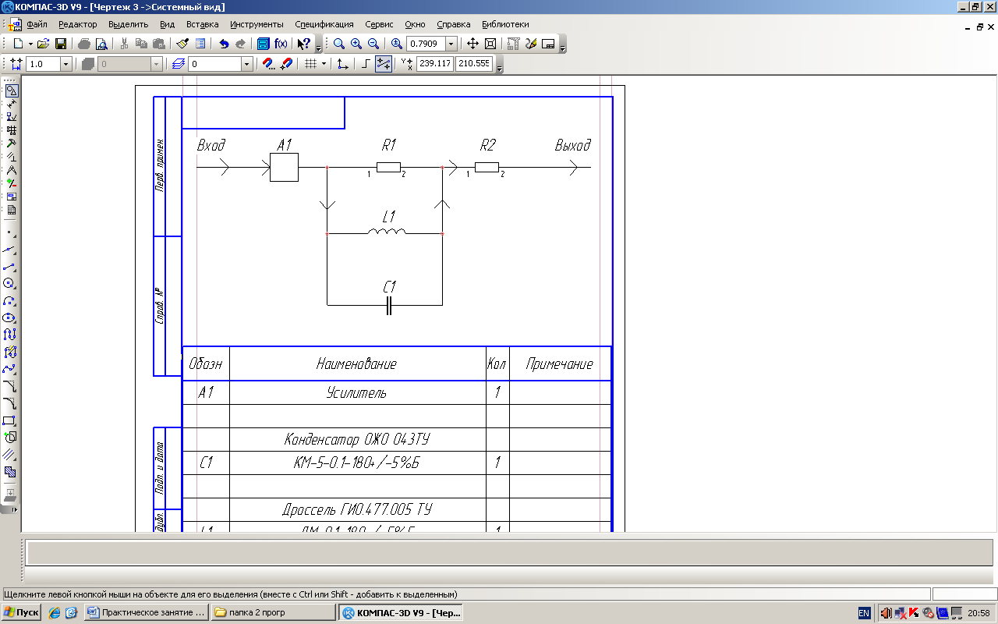 означает на электрической схеме …

1. дроссель
2. конденсатор
3. резистор
4. диод

28. Выбрать один правильный ответ.

Монтажные отверстия на чертеже печатной платы изображают:

1. в узлах координатной сетки
2. произвольно
3. разными диаметрами
4. в шахматном порядке

29. Выбрать правильные ответы.

На чертеже печатной платы показывают:

1. габаритные размеры
2. диаметры всех отверстий с указанием количества
3. технические требования
4. толщину печатной платы

30. Выбрать один правильный ответ.

На чертеже резистивного слоя для ГИМС показывают:

1. резисторы, таблицу координат, технические требования
2. резисторы, таблицу координат
3. проводящий слой, таблицу координат, технические требования
4. резисторы, проводящий слой, защитный слой

КЛЮЧ

|  |  |  |  |  |  |  |  |  |  |  |  |  |  |  |
| --- | --- | --- | --- | --- | --- | --- | --- | --- | --- | --- | --- | --- | --- | --- |
| 1 | 2 | 3 | 4 | 5 | 6 | 7 | 8 | 9 | 10 | 11 | 12 | 13 | 14 | 15 |
| 4 | 2 | 3 | 1,3 | 2 | 2 | 2,4 | 3 | 4 | 3 | 2 | 3 | 2 | 2 | 4 |

|  |  |  |  |  |  |  |  |  |  |  |  |  |  |  |
| --- | --- | --- | --- | --- | --- | --- | --- | --- | --- | --- | --- | --- | --- | --- |
| 16 | 17 | 18 | 19 | 20 | 21 | 22 | 23 | 24 | 25 | 26 | 27 | 28 | 29 | 30 |
| 3 | 3 | 2 | 4 | 2 | 4 | 1 | 3 | 2 | 3 | 3 | 2 | 1 | 1-4 | 1 |

* 1. **ПЕРЕЧНЬ ПЕЧАТНЫХ ИЗДАНИЙ, ЭЛЕКТРОННЫХ ИЗДАНИЙ (ЭЛЕКТРОННЫХ РЕСУРСОВ), ДОПОЛНИТЕЛЬНЫХ ИСТОЧНИКОВ**

Нормативные источники:

1. Государственные стандарты ЕСКД, ЕСТД (по указателю стандартов текущего года);

Основные источники:

1. Муравьев, С.Н.. Инженерная графика: Учеб. /С.Н.Муравьев, Ф.И. Пуйческу, Н.А. Чванова. – 7-е изд. – М.: Издательский центр «Академия», 2017. – 320с.
2. Чекмарев, А.А. Инженерная графика. Учебное пособие / А.А. Чекмарев, В.К. Осипов. – 2-е изд. – М.: КНОРУС, 2018. – 434с. – (Среднее профессиональное образование).

Дополнительные источники:

1. Куликов, В.П. Стандарты инженерной графики: учебное пособие. Серия профессиональное образование 3-е изд.[Текст] / В. П. Куликов – М.: ФОРУМ, ИНФРА - М, 2014. – 240с.
2. Миронов, Б.Г. Сборник упражнений для чтения чертежей по инженерной графике: учеб. пособие для студентов учреждений СПО [Текст] / Б.Г. Миронов, Е.С. Панфилова – М.: Академия, 2013. - 128с.
3. Чекмарев, А.А. Справочник по черчению: машиностроение. Серия СПО [Текст] / А. А. Чекмарев, В.К. Осипов – М.: Академия, 2013. – 352с.

Электронные ресурсы:

Облачная система электронного обучения «Академия - Медиа»: [сайт]. – Москва, 2019. –URL:http://eln.ktps24.ru. (дата обращения 15.09.2019).

Все ГОСТы [сайт] – URL: vsegost/com (дата обращения 15.09.2019). – Текст: электронный.

Интернет Университет: информационные технологии [сайт] – URL: [www.intuit/ru/department/graphics/graphalg](http://www.intuit/ru/department/graphics/graphalg)(дата обращения 15.09.2019). – Текст электронный.

Информационно-справочная система он-лайн доступа к полному собранию технических нормативно-правовых актов РФ [сайт] –URL: <http://gostrf.com>(дата обращения 15.09.2019). – Текст электронный.

Практическая электроника [сайт] – URL: <http://www.ruselectronic.com/news/sprint-layout-6-0>(дата обращения 15.09.2019).

Практическая электроника [сайт] – URL: <http://www.ruselectronic.com/news/splan-7-0>(дата обращения 15.09.2019).